# Bilgisayar nedir?

Veri ve Bilgi işleyen makinalardır:

**Verilen giriş değerlerini istenen komutlarla işleyerek sonuçları çıkış birimleri ile kullanıcıya gösteren elektronik sistemler.**

Bilgisayarın 3 temel bileşeni;

1. İşlemci
2. Hafıza (bellek)
3. G/Ç birimleri

Bileşenler birbirleriyle Sistem Yolu (İletişim yolu) vasıtasıyla haberleşirler (System Bus)

Temelde üç çeşit sistem yolu vardır:

**1- Veri yolu:** İşlemci, bellek ve çevre birimleri arasında iletişimini sağlayan yollardır.

**2- Adres yolu:** İşlemcinin program komutlarına ve veri saklama alanlarına erişimi sağlayan bellek adreslerini, ROM ve RAM belleklerine göndermek için kullanılır.

**3- Kontrol yolu:** Bu yol RAM belleğine veri yazıldığı veya ondan veri okunduğuna dair bilgi vermek gibi, denetim amaçları için kullanılır.

**Önemli bölüm:**

1.Program sayıcısının gösterdiği adresten (bellekten) komutu al getir (FI-Fetch Instruction)

2.Getirilen komutun kodunun çözülmesi ve mikro-kodların elde edilmesi (DI-Decode Instruction)

3.Komutun ALU’da çalıştırılması (EI-Execute Instruction)

4.Sonucun ilgili kaydediciye yüklenmesi (WB- Write back Result)

# TARİHİ

Analitik makinadan süper bilgisayarlara, Pascal'dan Von Neumann'a, delikli kartlardan CDROM'lara kadar insanlar sürekli hesaplama peşindeydiler. Her ne kadar, çok eski zamanlarda sayı saymayı, hesap yapmayı öğrenmiş olsalar da, hesaplama gerçek manada ticaretle yani mal alım-satımı ile önemli hale geldi.

Başlangıçta M.Ö. 5000'lerde sayma ve hesaplama için Parmaklar kullanılsa da bunun dışındaki ilk yardımcı araçlar küçük taşlar olmuştur. Uzak Doğu'da Çin ve Japonya'da M.Ö. 1100'lerde yüzler, onlar ve birler basamaklarını temsil eden boncuk dizilerinden oluşan **Suanpan** olarak adlandırılan ilk abaküs kullanılmaya başlandı.

• Bugün kullanmakta olduğumuz Sıfirı"0" a sahip sayı sistemi olan Hint-Arap onluk sayı sistemi M.Ö.200'lü yıllarda oluşturuldu.

• Bundan sonraki gelişmeler ise kendini ancak 17. Yüzyılda göstermeye başladı. Bu dönemde mekanik hesap makinaları tasarımları dikkat çekmektedir.

• 1642 yılında **Blaise Pascal'ın** geliştirdiği ‘**Pascaline**’ olarak adlandırılan mekanik hesaplayıcısını görebiliriz. Bu makine toplama ve çıkarma işlemlerini yapma kabiliyetine sahipti.

• Pascaline mekanik hesaplayıcısı, 1671 yılında **Gottfried** Wilhelm **Leibnitz** tarafından geliştirilerek toplama ve çıkarma işlemlerinin yanında çarpma, bölme fonksiyonlarına sahip hale getirildi.

• Hesaplamaya duyulan ihtiyaçların artması araştırmacıları bu alandaki çalışmalarına yeni makinaların icadını zorunlu kıldı. 1820 yılında **Charles Babbage** trigonometrik ve logaritmik tabloları hazırlamada kullanılan **fark makinasını** icat etti. Ardından **Babbage** 1832 yılında ise hesapları otomatik olarak gerçekleştirecek olan içerisinde program saklanabilen **analitik makinasını** icat etti.

• Verileri saklamak için **delikli kart** olarak adlandırılan önceleri metal, sonraları sert kağıt olan kartlar **Joseph Marie Jacquard** tarafından 1801 yılında geliştirildi.

• **Ada Lovelace,** analitik makinada delikli kartlarla yaptığı çalışmalarda, programcılıkta kullanılan döngü ve alt program yapılarını geliştirdi

• Amerika'daki 1890 nüfus sayımında **Herman Hollerith** kullandığı delikli kartlı makine ile sayım sonuçlarını 2,5 yılda alabildi. Sonrasında **Hollerith'in** 1900'lü yılların başında kurduğu şirket 1924 yılında **IBM** olarak faaliyetlerini sürdürdü.

Bilgisayar dünyası için çığır olarak nitelendirebilecek olan ikili sayı sisteminin ve **Boolean cebri** fikrinin ortaya atılmasıdır. **George Boole** geliştirdiği bu mantık aritmetiği ikili sayı sistemini kullanan önemli bir konudur.

Ayrıca 1799 yılında Volta tarafından ilk batarya icat edilmiştir Bakır ve çinko diskleri tuzlu sudan oluşan bir kap içerisine koyarak sistemini tasarlamış ve çalıştırmıştır.

**Vakum tüpleri**, elektron tüpleri ya da elektron lambalar 1900'la yılların başlarında **John** **Flaming** tarafından geliştirildi. Bu sayede bu zamana kadar yapılmış olan mekanik hesaplama makinaları için elektrikle çalışma imkanı doğmuştur.

Boolean cebrinin geliştirilmesiyle de vakumlu tüplerin bir arada kullanılabilirliği elektrikle çalışan hesaplama makinalarının önünü açmıştır.

## 1.Kuşak (1946-1959) Vakum Tüp kullanan bilgisayarlar

Vakum tüp: Havası alınmış cam bir tüp içine yerleştirilmiş diyotlardan oluşan elektronik aygıt

**ENIAC (Electronic Numerical Integrator And Computer);** 1941 yılında savaş sırasında yapım emri verilen, 1945'de şekillenen ve 1947 yılında basına tanıtılan, elektrikle çalışan ve elektronik veri işleme kapasitesine sahip ilk bilgisayar. Yaklaşık 167 m2 alan kaplıyor. Ağırlığı 30 ton. Maliyet bugünün parasıyla 6 milyon dolar. Yaratıcıları**:** [**John Mauchly**](https://tr.wikipedia.org/w/index.php?title=John_Mauchly&action=edit&redlink=1)**ve [Presper Eckert](https://tr.wikipedia.org/w/index.php?title=Presper_Eckert&action=edit&redlink=1" \o "Presper Eckert (sayfa mevcut değil))**

**EDVAC (Electronic Discrete Variable Automatic Computer)** ; ilk elektronik bilgisayarlardan biridir. EDVAC' ENIAC'tan ayıran özellik, ondalık taban değil ikilik taban kullanmasıdır.

**Yaratıcılar**: [**John Mauchly**](https://tr.wikipedia.org/w/index.php?title=John_Mauchly&action=edit&redlink=1)**,** [**Presper Eckert**](https://tr.wikipedia.org/w/index.php?title=Presper_Eckert&action=edit&redlink=1) **, Von Neumann**

**UNIVAC 1 (Universal Automatic Computer);** Dünyanın ilk ticari bilgisayarı.

## 2.Kuşak (1959-1964) Transistör kullanan bilgisayarlar

Transistör, akım/gerilim kazancı sağlayan anahtarlama elemanı

* 1947 yılında **Bell** laboratuvarında icat edilmiştir. William Shockley başkanlığında John Bardeen ve Walter Brattain’den oluşan takım.
* Tren gerilim kazancı elde etmek için
* Transistörün icadı ile elektronikte yeni bir çağ başlamıştır.
* Daha öncesinde vakum tüpler kullanılıyordu. Vakum tüpler çok fazla enerji harcıyorlar, güvenilir değillerdi ve büyüktüler.
* Transistörün icat edilmesi ile bütün elektronik devreler değişti. Birkaç yıl sonra transistörler ticari anlamda kullanılmaya başlandı.

## 3.Kuşak (1964-1971) Entegre devre (yonga) kullanan bilgisayarlar

Entegre: Çok sayıda devre elemanlarını tek bir devreyi oluşturacak şekilde tek bir çekirdekte toplayan eleman.

**1959** yılında entegre devreler icat edildi. Entegre devreler, belirli bir sayıda transistör ün veya

elektronik elemanın üretim esnasında silikon bir malzeme içerisine yerleştirilmesi ile oluşan devrelerdir.

**3.Kuşak Bilgisayarları;**

**Data General Nova (1969)**

**Wang 320**

**Programma 101 (ilk kişisel bilgisayar)**

## 4.Kuşak (1971-...) Mikroişlemci kullanan bilgisayarlar

Mikroişlemci: Yapısında bir CPU (Central Processing Unit/Merkezi İşlem Birimi), ön bellek ve input/output (giriş/çıkış) birimleri bulunan gelişmiş entegre devre.

**İlk işlemci INTEL 4004**

- 4 bit veriyolu, 16 pinli soket, 2300 transistör, 740KHz saat hızı, 640 byte hafıza gibi özelliklere sahip 4004 modeli 1981 yılına kadar faal olarak kullanıldı.

- 4004 mikroişlemcisi **Busicom 141-PF** hesap makinasının içerisinde kullanılmak için geliştirildi.

- Ardından mikroişlemcilerin daha geniş bir yelpazede, akıllı olan her sistemde kullanılabileceği fark edildi.

- Intel gibi bir çok elektronik eleman üreticisi firma (Fairchild, texas instrument, motorola) mikroişlemci geliştirme yarışına dahil oldu.

- **Poul Allen** ve **Bill Gates** ‘**altair** **8800’** için **BASIC** programlama dilini uyarladılar. (1975)

- **Steve Jobs, Steve Wozniak**, **Apple1** ; 1975 **Apple2**; 1977

- 1980: IBM Microsoft ile işletim sistemi programı için anlaştı. Microsoft Q-DOS adlı programı satın aldı ve IBM makinaları için uyarladı. DOS'un doğuşu.

- **IBM PC, 1981** **Macintosh, 1984**

Günümüzdeki mikroişlemciler

**2018 İ9: 7 milyar transistör**

**2017 AMD Ryzen: 19.2 milyar**

**2019 AMD Epyc Rome: 39.5 milyar**

**2020 Nvidia Ampere GPU: 54 milyar**

**İşlem:**

Bir işi sonuçlandırmak için yapılan iş veya uygulamaların hepsi.

Bir amaca ulaşmak için tutulan yol prosedür.

Bilgisayar tarafından yürütülen program adımı

**İşlemci:**

Bilgisayar donanımında belirli bir amaç için bir işlem sırasını gerçekleştiren donanım.

Mikroişlemciler, dijital (sayısal) bilgileri girdi olarak alan, bu bilgileri bir bellekte saklanmış program komutlarına uygun olarak işleyen ve sonuçlar elde ederek dijital(sayısal) çıktıya dönüştüren mantık(lojik) devreleridir.

**MİKROİŞLEMCİLER**

Mikroişlemcileri çok popüler hale getiren özellikler:

Küçük boyutlarda , düşük maliyetli .Artan transistör sayısının aksine maliyetler düşmeye devam etmektedir.

Diğer bir özellikleri daha güvenilir olmalarıdır. Eskiden kullanılan vakum tüplere nazaran daha güvenilir devre elemanlarıdır.

Moore her 18 ayda bir tümleşik devre üzerine yerleştirilebilecek transistör sayısı 2 ye katlanacak demiştir, ki böyle de olmuştur. Ufak bir alana sığan transistör sayısı gittikçe artmakta ve mikroişlemciler daha da küçülmektedir.

Günümüz teknolojisi ile üretilen mikroişlemcilerin güç tüketimleri oldukça düşüktür.

**MOORE KANUNU**

1965 yılında **Gordon Moore** (Intel'in kurucularındandır) bir makale yayımladı. Bu makalede şunu söylüyordu Her 18 ayda, bir tümleşik devre üzerine yerleştirilebilecek bileşen sayısı iki katına çıkarken, üretim maliyetleri aynı kalır, hatta düşme egilimi gösterir.

Daha sonraları 1975 yılında bu öngörüsünü güncellemiş ve her iki yılda bir iki katina çıkacak şekilde düzeltmiştir. Kendisi tarafından hiçbir zaman yasa olarak tanımlanmayan ifadesi, Kaliforniya Teknoloji Universitesi profesörü ve yüksek ölçekli indirgeme konusunun öncülerinden biri olan **Carver Mead** tarafından bu şekilde adlandırılmıştır.

• Moore Yasası Hala Geçerli mi?

Stanford Üniversitesi'nde Bilgisayar Bilimleri bölüm başkanlığı yapan Nvidia baş bilimcisi ve başkan yardımcısı **Bill Dally,** 2010 yılında Moore Yasası'nın artık geçersiz olduğunu söylemiş ve işlemci hız artışlarının Moore Yasası'nı karşıladığını ama kanunun diğer parçası olan güç tüketimine yönelik ölçeklendirmenin sona erdiğini söylemiş. Dally'e göre Moore Kanunu'nda yer alan CPU belleklendirmesine ilişkin öngörü artık (2010 itibariyle) geçerli değil. Dally şöyle diyor: «Çok çekirdekli işlemci kullanmak, trene kanat takarak uçak yapmaya çalışmak gibi. Geleceğe yönelik, ekonomik büyüme ve ticari yenilikler için paralel işlem teknolojilerinin yani GPU'nun (grafik işlem birimlerinin) ilerlemesi gerekiyor. Ileri gidebilmek için kritik nokta, enerji verimli sistemler inşa etmek.

# MİKROİŞLEMCİ NEDİR?

**VLSI (Very Large Scale Integration) Çok Geniş Ölçekli Tümleşim, binlerce transistörün tek bir yonga üzerinde birleştirilmesi ile Tümleşik Devrelerin oluşturulması işlemidir.**

Çok Geniş Ölçekli Tümleşim, 1970'li yıllarda karmaşık yarı iletken ve iletişim teknolojilerindeki gelişmelerle başlamıştır.

Günümüz teknolojilerinde birim alana sığdırılabilen transistör sayısının milyarlar seviyesine çıkması ile **bu terim yerini ULSI (Ultra Large Scale Integration - En Geniş Ölçekli Tümleşim**) ifadesine bırakmaya başlamıştır.

VLSI teknolojileri ile üretilmiş, milyar seviyesinde transistöre sahip, aritmetik ve mantık işlemlerin yürütüldüğü ve kontrol edildiği elektronik bir tümleşik devredir.

Başka bir ifadeyle; Yapısında bir CPU (Central Processing Unit/Merkezi İşlem Birimi), önbellek ve input/output (giriş/çıkış) birimleri bulunan devrelerdir. Kısaca söylemek gerekirse mikroişlemci bir bilgisayardır.

**İlk mikroişlemciler,**

**Intel 4004 (1971) – 4 bitlik**

**Intel 8008 (1972) ilk 8-bitlik**

**PACE ilk 16-bitlik**

**Intel 80386 ilk 32-bitlik**

**Intel 8086 16-bitlik**

**TMS-9900 ilk 16-bitlik satılan**

**AMD Athlon ilk 64-bitlik mikroişlemci**

**Mikroişlemci bileşenleri**; Merkezi işlem birimi, bellek, giriş/çıkış ünitesi.

**Birimleri**

**Kontrol birimi;** Sistemin veri akışını kontrol eder, bellekten okunan komutu çözer ve çözülen komuttaki işlemleri gerçekleştirir

**ALU (Arithmetic Logic Unit Aritmetik / Mantık Birimi);** toplama, çıkarma, çarpma ve bölme gibi aritmetik işlemleri ve AND, OR, NOT, EXOR gibi mantık işlemleri gerçekleştirir.

**Hafiza (Bellek)** ise, sistemin gerek komutlarını gerekse de çalışan komutların sonucunda elde ettiği verileri sürekli veya geçici olarak saklamak amacıyla kullanılır.



# MİKROİŞLEMCİLER VS MİKRODENETLEYİCİLER

Mikrodenetleyici, dışarıdan gelen bir veriyi (programı) hafızasına alan, derleyen ve sonucunda da çıktı elde eden bir bilgisayardır.

Mikrodenetleyicinin yapısında:

CPU, RAM, ROM, I/O Portları, Seri ve Paralel Portlar, Sayıcılar, Bazılarında da A/D (Analog to Digital) ve D/A (Digital to Analog) çeviriciler bulunur

**Mikrodenetleyici (aralarındaki fark aşşağıda)**

Dışarıdan gelen veriyi hafızasına alan, derleyen sonucunda da çıktı elde eden bilgisayar.

Mikroişlemciler genel amaçlarla kullanılırken, Mikrodenetleyiciler özel amaçlarla kullanılırlar,

Otomotiv sektöründe (ABS (Anti-Lock Braking System), ECU (Electronics Control Unit).)

Beyaz eşyalarda (çamaşır makinesi, televizyon. )

Haberleşme (telefon, telsiz, ağ cihazlarında)

• Biyomedikal Cihazlarda

• Fotokopi, Faks ve Fotoğraf makinaları ve Kameralarda gibi birçok endüstriyel sahada kullanılmaktadır.

***Avantajlar***

• Düşük güç tüketimi

• Küçük boyut

• Düşük maliyet

• Çesitlı sensör ve sistemin tepkisini gerçekleştirmeye yarayan aktüatorler (actuator) ile birlikte kullanılmalarrı

* Sicaklik, nem, basınç sensörleri

• Role, motor vb

**MİKROİŞLEMCİLER VE MİKRODENETLEYİCİ ARASINDAKİ FARKLAR**

**Mikroişlemci Mikrodenetleyici**

* CPU, RAM,ROM, I/O, timer vb. birimler tek bir çip içine konulmuştur.
* Bileşenler dahili vardır, tasarım gerektirmez
* Ucuzdur
* Tek amaçlıdır, özel amaçlı
* Alarmlı saatler, mikrodalga fırın gibi elektronik kontrol gerektiren cihazlarda kullanılır
* Tek yongalıdır.
* Sadece CPU içerir. RAM, ROM, I/O, timer vs ayrıca bağlanır
* Tasarımcı portların büyüklüklerini kendisi belirler
* Pahalıdır
* Genel amaçlıdır
* Bilgisayarlarda kullanılır
* Çok yönlü
* Çok yongalı

# MİKROİŞLEMCİ İÇ YAPISI



I-CPU

II-Memory

III-Giriş Çıkış

IV-Yollar

İşlemci mimarileri Bellek kullanımına göre incelersek 2’ye ayrılıyor:

• Von Neumann mimarisi (Princeton)

• Harvard mimarisi

## Von Neumann Mimarisinin özellikleri:

**Amaç**; 2. Dünya savaşında ENIAC integral hesabı yapmak için tasarlandı. Neumann, makine yavaş olduğu için bu mikroişlemci tasarladı.

**EN ÖNEMLİ ÖZELLİĞİ**

**İşlem biriminin hafızadan ayrılması, komut ve veri aynı yol kullanılarak iletilir.**

Veri ve komutlar(program) hafıza içerisinde yer alır. O Hafıza içerisindeki komutlara ve veriye, hafızadaki adresleri kullanılarak erişilir.

Komut ve veriler aynı yol kullanılarak iletilirler. Program komutlarına sıra ile erişilir ve sıra ile icra edilirler.

## Harvard Mimarisinin özellikleri:

Komutlar ve veri ile ilgili bilgilerin aynı belleklerde saklanır.

Veri ve komutları iletmek amacıyla kullanılan yollar birbirinden bağımsızdır.

## ARALARINDAKİ FARKLAR

**VON NEUMANN HARWARD**

* Veri ve komutların CPU ‘ya giden kanallarının ayrılması ile oluşturulmuş bilgisayar tasarımıdır.
* Mikroçipin PİCK’i ve Intel 8051 kullanıyor.
* Bu mimariyi İlk Mark1 bilgisayar kullandı
* Veriler ve komutlar arasında köprü yok yollar farklı olduğu için bellekler farklı çarpışma yok
* Veri adresi ile program adresinin adresleme boyutları farklı
* Performansın ve güvenliğin çok önemli olduğu devrelerde kullanılıyor. Ör DSP
* Veri ve komutları tek depolama biriminde bulunduran bilgisayar tasarımıdır.
* Texas Enstrument bu mimariyi kullanıyor
* Veriler aynı yoldan gittiği için birbirini bekler
* Darboğaz kavramı; merkezi işlem birimi ile bellek arasındaki hızın bellek hızından daha az olması durumunda bellek veriyi bekler. Bu fark cache memory ile çözülüyor
* Daha az masraflı çünkü CPU hem komut hem de verileri okuyor. Ön bellek kullanıldığı için günümüzde bu mimari çok kullanılıyor.







# CPU - Central Processing Unit - Merkezi İşlem Birimi

Mikroişlemci temelli sistemlerde tüm işlemleri gerçekleştiren birimdir

Program boyunca sırasıyla komutlar yürütmekte ve bellek giriş/çıkış denetimi yapmaktadır.

CPU Üç birimden oluşmaktadır;

1) Aritmetik/Lojik Birimi (ALU, Arithmatic/Logic Unit)

2) Kontrol Birimi (CU, Control Unit)

3) Saklayıcı Birimi (Kaydedici / Registers)-

## 1) Aritmetik/Lojik Birimi (ALU, Arithmetic/Logic Unit)

Kontrol biriminin denetiminde giriş ve/veya bellek biriminden gelen veriler üzerinde aritmetik (toplama, çıkarma, çarpma, bölme) ve/veya lojik (VE, VEYA, DEĞİL, kaydırma vb.) işlemleri yapar.

Sonuçları bellek ve/veya çıkış birimine yollar.

## 2) Kontrol Birimi (CU, Control Unit)

Mikroişlemci temelli sistemde birimlerin birbiri ile uyumlu çalışması için gerekli **zamanlama ve kontrol sinyallerini üretir. (oku,yaz,clock cycle)**

Programda bulunan bir komutun çalışması için gereken işareti üreten lojik ve zamanlama devrelerinden oluşur.

Bellek birimine uygun adres bilgisini yollayarak komutların ALU 'da işlenmesini sağlar

Mantıksal işlemler ile bellekteki komut sırasıyla; Yakala, Çöz ve Çalıştır işlemlerinden geçirilir.

(Fetch-Decode-Execute)

## 3) Saklayıcı Birimi (Kaydedici/ Registers)

CPU içerisindeki hafıza birimlerine Kaydedici denir. Flip-floplardan oluşur.

Geçici olarak verileri ve komutları tutmak ve sonucu saklamak amacıyla kullanılırlar. İşlemcinin çekirdeğinde olduklarından dolayı verilere ulaşmak daha hızlı gerçekleşir.

Ör; akümülatör, A ve B kaydediciler.

Kullanım amaçlarına göre kaydediciler 4'e ayrılabilir.

**Veri kaydedicileri,**

**Adres kaydedicileri,**

**Kontrol kaydedicileri,**

**Durum kaydedicileri,**

### Veri Kaydedicileri (Data Registers)

Üzerinde çalışılan verileri geçici olarak tutmak veya işlenen komutlardan elde edilen sonucu saklamak amacıyla kullanılan kaydedicilerdir.

Veri kaydedicilerine örnek olarak, akümülatör, A ve B kaydedicileri verilebilir.

Akümülatörün diğer kaydedicilerden en önemli farkı; bir kısım işlemcilerde giriş ve çıkış işlemlerinin akümülatör yardımı ile gerçekleştirilebilmesidir. Akümülatörün bir diğer özelliği ise; Aritmetik-Mantık biriminde gerçekleştirilen işlemlerde Akümülatörün temel eleman olarak kullanılması, işleme tutulan değerlerden birisinin akümülatörde bulunması yanında sonucun akümülatörde saklanmasıdır.

### Adres Kaydedicileri (Address Registers)

**Gerçekleştirilen komutların veya işlenen verinin bulunduğu bölgeleri göstermek** amacıyla kullanılırlar.

Adres kaydedicisinde bulunan bit sayısı, adres yolunda bulunan hatların sayısına eşittir ve hatların sayısı bellek kapasitesi ile doğrudan ilişkilidir.

Adres kaydedicisi olarak kullanılan genel amaçlı kaydedicilere örnek olarak;

**Parça gösterici kaydedicisini (segment pointers),** belleğin veri ve komut bölgeleri olarak parçalara bölündüğü durumlarda kullanılır.

**İndeks kaydedicisini (Index Registers) ve**

**Yığın göstericisini (stack pointer) verebiliriz.**

**Kod parça kaydedicisi (Code Segment Register),**

**Veri parça kaydedicisi (Data Segment Register),**

Yığın bölgesi, işlenen programda yürütülen komuttan farklı bir yere dallanılması durumunda geri dönülecek adresi saklamak veya durum kaydedicisinin içeriğinin değişeceği durumlarda belirli bir andaki değerleri tutmak amacıyla kullanılır. Yığın göstericisi, yığın bölgesine değer yazılmasına veya okunmasına bağlı olarak artan veya azalan bir sayıcı gibi görev yapar.

### Kontrol Kaydedicileri (Control Registers)

Mikroişlemci işlemlerini kontrol etmek için kullanılırlar.

Kontrol kaydedicilerin bir kısmı kullanıcının ulaşmasına imkan tanırken, bir kısmı yalnızca mikroişlemci için bir anlam ifade eder.

Kontrol kaydedicileri mikroişlemciye göre farklılık gösterse de, genel olarak kullanılan dört farklı tip kontrol kaydedicisi bulunmaktadır.

**Program Sayıcı (Program Counter - PC):** İşlenecek komutun adresini gösterir.

**Komut Kaydedici (Instruction Register - IR):** En son işlenen komutu içerir.

**Bellek Adres Kaydedici (Memory Addres Register - MAR)** Bellekteki bir bellek bölgesi adresini içerir.

**Bellek Tampon Kaydedici (Memory Buffer Register - MBR)** Belleğe yazılacak veya bellekten en son okunan veriyi içerir.

### Durum Kaydedicileri (Status Registers)

Mikroişlemci, yapılan işlemler sonucunda oluşan durumları belirlemek için, program durum kelimesi' (Program Status Word-PSW) veya durum kaydedici' olarak isimlendirilen kaydedici(ler) kullanılır.

Durum Bayrakları' olarak da adlandırılır.

Durum kaydedicisinde, her bir bit farklı bir durumu belirlemek için kullanılır ve her bir bit 'bayrak' (flag) olarak adlandırılır. Örnek olarak;

İşaret Bayrağı (Sign)

**• Sıfır Bayrağı (Zero)**

**• Elde / Borç Bayrağı (Carry)**

**• Eşitlik bayrağı (Equal)**

**\* Taşma Bayrağı (Overflow)**

**• Kesme Yetkilendirme Bayrağı (Interrupt Enable)**

# Hafıza Bellek Birimi

Mikroişlemcinin çalıştırdığı programın komutlarını ve programda kullanılan verilerin/sabitlerin saklandığı birimdir.

ALU tarafından getirilen giriş/çıkış bilgilerinin de saklandığı yerdir.

Kontrol biriminin denetiminde bilgiler doğrudan girişten alınabilir veya çıkışa aktarılabilir.

Sisteme enerji verildiği zaman çalışmaya başlamasını veya çevre birimlerini tanımasını sağlayan ve işletim sistemi olarak tanımlanan programlar belleklerde saklanır.

Bellek devrelerinin farklı yerlerde farklı amaçlar için kullanılması nedeniyle farklı yapıda bellek çeşitleri geliştirilmiştir.

Bilgileri geçici olarak saklamak amacıyla kullanılan 'RAM bellekler'.

Bilgilerin uzun süreli olarak saklanması amacıyla kullanılan 'ROM bellekler.

**2^8 = 256 Byte olan INTEL 8008’e 256 Byte lık RAM takılır**

**2^16 = 64 Kb olan işlemciye 128KB lık RAM takılırsa 64 KB lık yer boş kalır. Yani adres ve hafızanın işlemciyle uyması lazım.**

# Sistem Yolları (System Bus)



## Veri Yolu (Data BUS),

CPU'dan bellek ve giriş/çıkış portlarına veya bu birimlerden CPU'ya doğru çift yönlü bir veri hattıdır.

Giriş biriminden bir sayı okuduğumuzda bu sayı mikroişlemciye veri yolundan iletilecektir. Ardından bu sayıyı belleğe yerleştirmek istiyorsak yine veri yolunu kullanarak mikroişlemciden belleğe iletilecektir.

Bu tür görevleri yerine getirmek için veri yolunun iki yönlü olduğuna dikkat edelim.

## Adres Yolu (Adress BUS),

Verinin okunacağı veya verinin yazılacağı bölgeyi belirten adres bilgilerinin taşınmasını sağlar. Tek yönlü bir veri yoludur.

Kontrol birimi tarafından denetlenir. İşlemci okunacak ya da yazılacak yerin adresini adres yoluna bırakır ve istenilen bellek hücresine veya kaydedicisine erişim sağlanır

Adreslenebilir maksimum hafıza aralığı = 2^(adres hattı sayısı)

Belleğe bir verinin yazılması (write) adres yolundan verilen adrese veri yolundan gelen verinin yerleştirilmesi demektir.

Belleğe bir verinin okunması (read) ise adres yolundan verilen adresteki verinin veri yoluna aktarılması demektir.

## Kontrol Yolu (Control BUS),

mikroişlemcideki birimler arası iletişimi düzenleyen sinyalleri ileten, kontrol eden veri hattıdır.

Sistem saati, reset, kesme veya okuma/yazma komutu gönderme işaretlerinin gönderildiği yol.



Üzeri çizili olan sinyaller Lojik 0 değerinde aktif olurken, normal sinyaller Lojik 1 değerinde aktif olmaktadır.

# KELİME UZUNLUĞU

* Mikroişlemcinin her saat darbesinde işlem yapabileceği bit sayısına kelime uzunluğu denir.
* İşlemciler bu süre zarfında komutları yorumlar veya bellekteki veriler üzerinde işlem yapar.
* İşlenen veriler işlemcinin özelliğine göre 4-bit, 8-bit, 16-bit, 32-bit ve 64-bit uzunluğunda olabilir.
* Kelime uzunluğu veri yolu uzunluğuna eşittir.
* İşlemci, her saat darbesinde işleyebildiği kelime uzunlu ile tanımlanır.
* Örneğin Intel 8086 işlemcisinin kelime uzunluğu 16-bit olduğu için 16-bitlik mikro işlemci denir.
* 16-bitlik bir işlemci ile 16-bitlik iki sayının toplanması, çarpılması veya karşılaştırılması bir adımda yapılırken 8-bitlik işlemcide bu işlem daha fazla adımda gerçekleştirilmektedir.



# BİLGİSAYARDA BİRİM

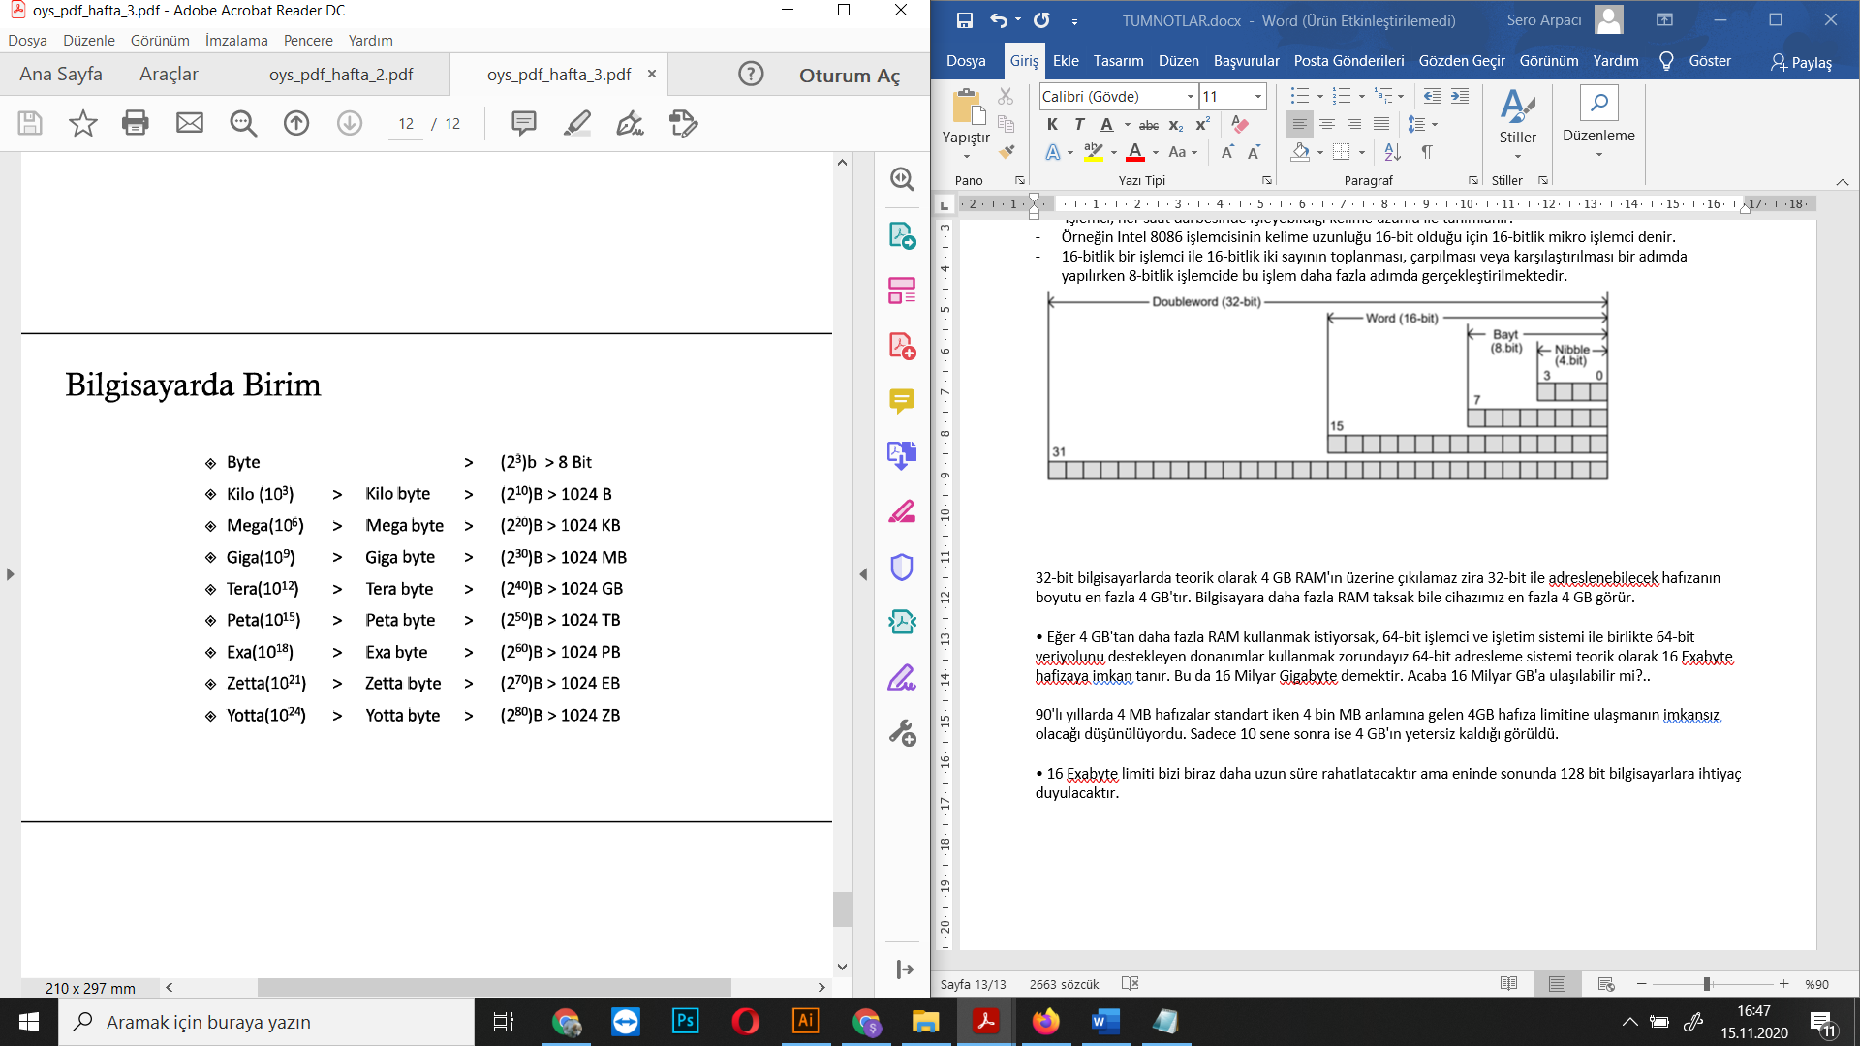

32-bit bilgisayarlarda teorik olarak 4 GB RAM'ın üzerine çıkılamaz zira 32-bit ile adreslenebilecek hafızanın boyutu en fazla 4 GB'tır. Bilgisayara daha fazla RAM taksak bile cihazımız en fazla 4 GB görür.

• Eğer 4 GB'tan daha fazla RAM kullanmak istiyorsak, 64-bit işlemci ve işletim sistemi ile birlikte 64-bit veriyolunu destekleyen donanımlar kullanmak zorundayız 64-bit adresleme sistemi teorik olarak 16 Exabyte hafizaya imkan tanır. Bu da 16 Milyar Gigabyte demektir. Acaba 16 Milyar GB'a ulaşılabilir mi?..

90'lı yıllarda 4 MB hafızalar standart iken 4 bin MB anlamına gelen 4GB hafıza limitine ulaşmanın imkansız olacağı düşünülüyordu. Sadece 10 sene sonra ise 4 GB'ın yetersiz kaldığı görüldü.

• 16 Exabyte limiti bizi biraz daha uzun süre rahatlatacaktır ama eninde sonunda 128 bit bilgisayarlara ihtiyaç duyulacaktır.

# Mikroişlemci Komut Mimarileri

• Mikroişlemciler komutları işleme teknikleri açısından iki mimariye ayrılmaktadır → CISC ve RISC

• Eğer bilgisayarda kullanılan komutlar sayısı çok ise (100-350 ) böyle bilgisayarlar CISC mimarisine sahip olmaktadır.

• Eğer bilgisayarda kullanılan temel komutlar sayısı az ise (<100) boyle bilgisayar RISC mimarisine sahiptir.

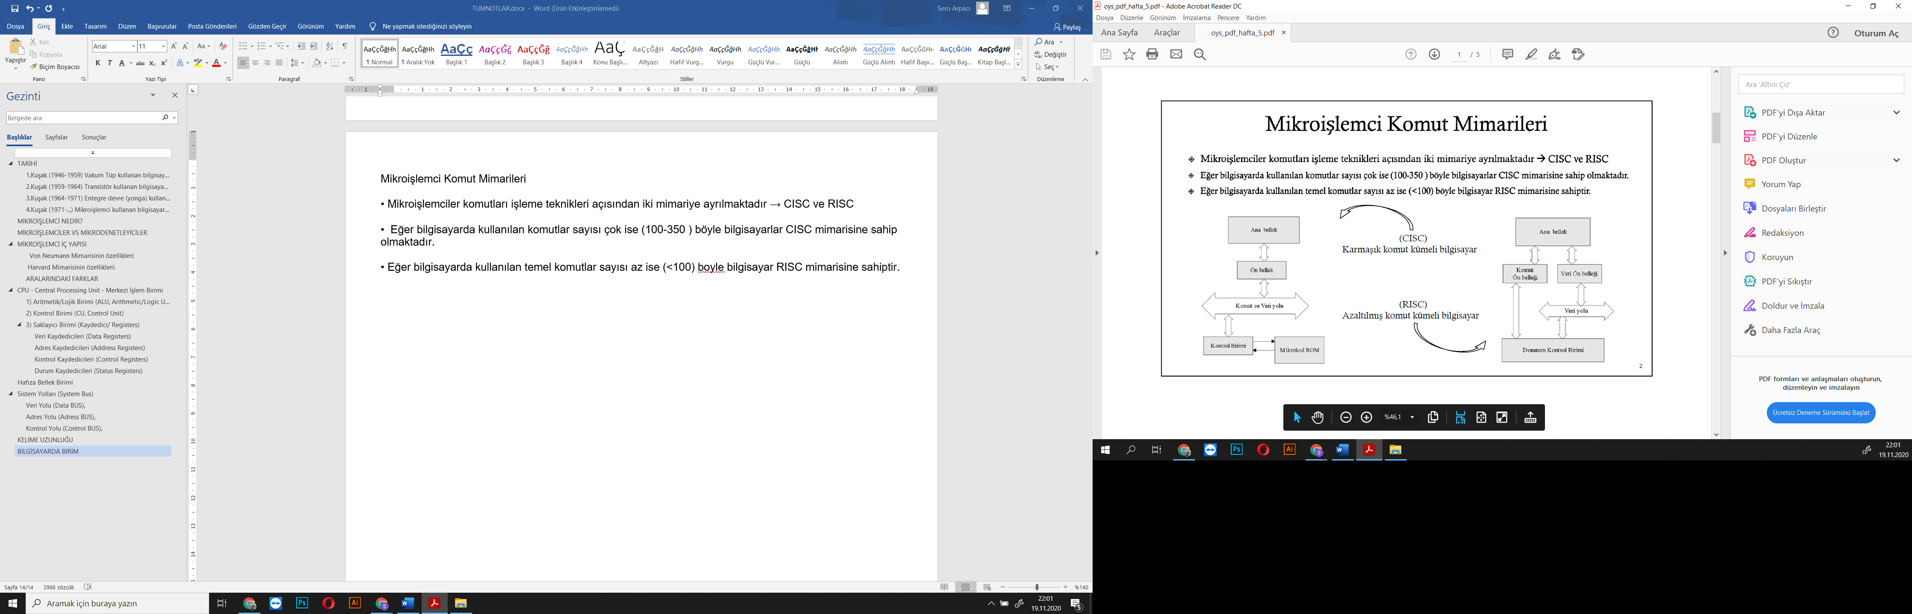

## CISC ( Complex Instruction Set Computer)

• 70li yıllarda geliştirilen bu mimari, programlaması kolay ve etkin bellek kullanımı sağlayan tasarım felsefesinin ürünüdür.

• En önemli özelliği değişken uzunlukta ve karmaşık yapıda olan komutları barındırmasıdır. Böylece bellek tasarrufu sağlanır.

• CPU karmaşık hale gelmekte fakat bu durum CPU üzerinde çalışacak programları daha basit hale getirmektedir.

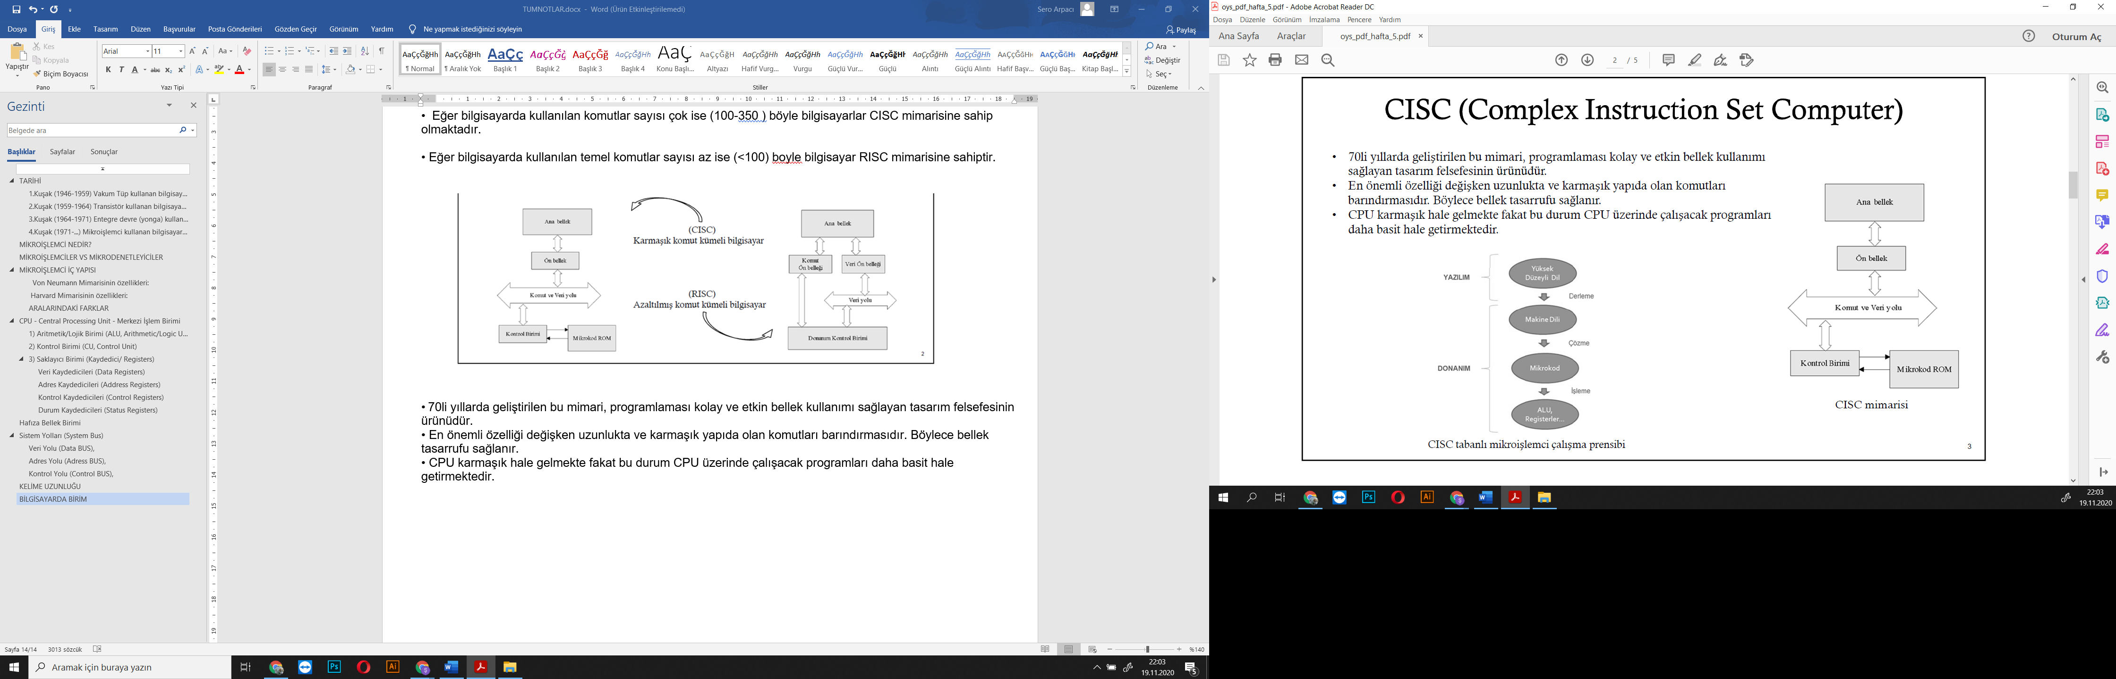 

• Temel prensip: Donanım yazılımdan hızlıdır.

• Bu mimari, programlanması kolay ve etkin bellek kullanımı sağlayan tasarım felsefesinin bir ürünüdür.

• CISC komut seti mümkün olabilen her durum için bir komut içermektedir. Yani her eylem için bir komut tasarlanmıştır.

• Her eylem için farklı bir komut kullanmak işlemleri hızlandırır ancak donanım yükü artar.

• İşlemci üzerinde performans düşüklüğü ve işlemcinin karmaşık bir hale gelmesine neden olsa da yazılımı basitleştirmektedir.

• Bu mimarinin en önemli iki özelliği, değişken uzunluktaki komutlar diğeri ise karmaşık komutlardır.

• Değişken ve karmaşık uzunluktaki komutlar bellek tasarrufu sağlar. Karmaşık komutlar birden fazla komutu tek bir hale getirirler.

• CISC mimarisinde yeni geliştirilen bir mikroişlemci eski mikroişlemcilerin assembly dilini desteklemektedir.

• AMD, IBM 360 modellerinde, Intel X86 tabanlı işlemcilerde, Pentium’da, Motorola 6800 ve 68030 ‘ da kullanıldı.

### Mikrokod



İşlemcinin, komut kodlarının her birine karşılık gelen mikrokod komut gruplarını içeren ROM belleği vardır. Bir makine kodu işlemciye eriştiğinde, işlemci kodun daha basit komutlara ayrılmış parçalarını yürütür.

Bu yapıda, komut kümesi aynı kaldığı için programlar, farklı sistemler üzerinde yeniden derlemeye gerek kalmaksızın çalıştırılabilirler.

Geliştirilen yeni komutlar eskilerinin üzerine eklenerek geriye doğru olan uyumluluk sağlanır.



### KOMUT ÇEVRİMİ

FETCH, DECODE, EXECUTE, STORE

FETCH: işlem RAM’de olur. Program belleğindeki yer, programın o andaki yerini bir sayıyla tutan program sayıcı tarafından belirlenir. Başka bir deyişle, program sayıcı, MİB'nin o andaki programın hangi kısmında olduğunun yerini tutmaktadır. Bir komut alındıktan sonra program sayıcı, alınan komutun boyunun bellek birim cinsinden değeri kadar artırılır. Bazen getirilmesi gereken komut hızca daha yavaş bir bellekten alınır, böylece MİB'nin komutun geri dönmesini beklerken zaman kazanması sağlanır. Pipeline konusunda ayrıntı var.

DECODE: Kontrol ünitesinde gerçekleşir. MİB'nin bellekten getirdiği komut, MİB'nin ne yapacağını belirlemede kullanılır. komut MİB'deki önem oranına göre parçalara ayrılır.

EXECUTE: ALU’da gerçekleşir. Basit hesaplama işleri burda yapılır toplama gibi. Daha karmaşık sonuçlar için kaydediciler devreye girer. Örneğin bayrak kaydedicisindeki aritmetik taşma bayrağı kullanılır.

STORE (Write back ya da geri yazma): RAM’de gerçekleşir. Execute evresindeki üretilen sonuçları yazma kısmı.

### CISC Mimarisinin Avantajları

• Mikroprogramların yürütülmesi kolaydır.

• Geriye doğru uyumludur.

• Mikrokod ROM'A eklenen her bir komut ile CPU daha yetenekli olmaya başlamakta ve verilen bir görevi yürütmek için daha az zaman harcamaktadır.

• Bu tip mimaride yapılan derleyiciler karmaşık olmak zorunda değildir.

### CISC Mimarisinin Dezavantajları

• CPU yapısı her kuşak işlemci ile beraber daha karmaşıklaşmıştır.

• Özel olarak tasarlamış olan komutlar yeteri kadar sık kullanılmamaktadır. Tipik bir programda mevcut komutların yaklaşık olarak %20'si kullanılmaktadır.

• Farklı komutlar farklı sayıda saat çevrimine gerek duyacaklarından performans düşmesi gözlenir.

## RISC (Recduced Instruction Set Computer)

• CISC mimarisi ile sistem daha karmaşık hale gelmekte ve basitleştirmek için yeni bir yaklaşım olarak RISC mimarisi doğmuştur.

• RISC mimarisinin en önemli özelliği küçültülen komut kümesi ve azaltılan adresleme modları sayısıdır.

**RISC mimarisi üç temel prensibe dayanmaktadır.**



• Bütün komutlar tek bir çevrimde çalıştırılmalıdır.

• Belleğe sadece "Load" ve "Store komutlarıyla erişilmelidir.

• Bütün icra birimleri mikrokod kullanmadan donanımdan çalıştırılmalıdır.

• Bir çevrimlik zamanda komut işleyebilme

• Aynı uzunluk ve sabit formatta komut kümesine sahip olma

• Yüksek seviyeli dilleri destekleme

• Çok sayıda kaydediciye sahip olması

• Bütün icra birimlerinin mikrokod kullanılmadan donanımsal olarak çalışması

• Power PC, Sun Sparc vb, tablet ve cep telefonlan.

### RISC Mimarisinin Avantajları

• **Hız**: Azaltılmış komut kümesi sayesinde daha hızlı çalışırlar.

• **Basit donanım**: RISC işlemcilerin komut kümeleri basitleştirildiklerinden çok az yonga kullanırlar.

• **Kısa tasarım zamanı**: CISC işlemcilere göre daha çabuk tasarlanabilirler.

### RISC Mimarisi Dezavantajları

• Komutlar tek başına complex işleri yapamazlar.

• Hata ayıklamak zordur.

• Bellek kullanımı daha fazladır.

## İş Hattı (Boru Hattı- Pipeline)

• Pipeline bir işin süresini değiştirmez, toplamda yapılan iş süresini azaltır.

• Çok sayıda iş farklı kısımlarda aynı anda yapılır.

• En yavaş katman genel hızı belirler.

Bir komut kodu, belli saat çevrimlerinde işlenmektedir. Bu teknikle iş hattına giden bir konut icra edilmeden 2. Bir komut iş hattına alınamaz. Konut, bir kademe işlendikten sonra diğer kademeye geçtiğinde önceki kademe boşta durur. Bu sayede işlemci çevrimleri boşa harcanıyordu. Bu işleme döngü denir (**single pipeline, nonpipelined**).

Döngüye alınan bir komut bir sonraki aşamaya geçtiğinde boşalan safhaya başka komut alınır böylece her saat çevriminde iş hattındaki kademeler komut alır. Yani tüm hatlar çalışır. Bu durum **Pipeline** dır.

İş hattındaki aşamanın sabit veya değişken olması durumunda; sabit olursa daha hızlı (**hızlanma süresi artar**), değişken olursa hızlanma süresi azalır.

Komutlar arasındaki bağımlılık çoksa hızlanma yavaşlar (Gecikme hızı artar)

**Dezavantajları:**

• Yapı sorunları

• Denetim sorunları

• Veri sorunları

**Avantajları:**

• Yürütme zamanı azalır,

• Kaynaklar verimli kullanılır,

• Birim zamanda yapılan şlem hacmi artar.

# CISC ve RISC Mimarilerinin Karşılaştırılması

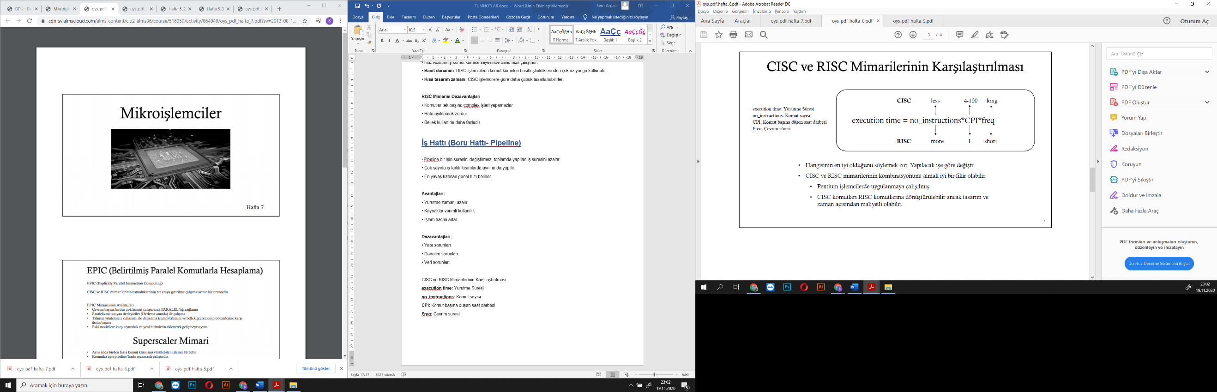

**execution time:** Yürütme Süresi

**no_instructions:** Komut sayısı

**CPI:** Komut başına düşen saat darbesi

**Freq:** Çevrim süresi

*Hangisinin en iyi olduğunu söylemek zor. Yapılacak işe göre değişir.

• CISC ve RISC mimarilerinin kombinasyonunu almak iyi bir fikir olabilir:

• Pentium işlemcilerde uygulanmaya çalışılmış. • CISC komutları RISC komutlarına dönüştürülebilir ancak tasarım ve zaman açısından maliyetli olabilir.

Tercih tasarımcıların hangi kriterleri önemsediği ile ilgilidir. Kriterler : maliyet, fonksiyonellik ve esneklik.

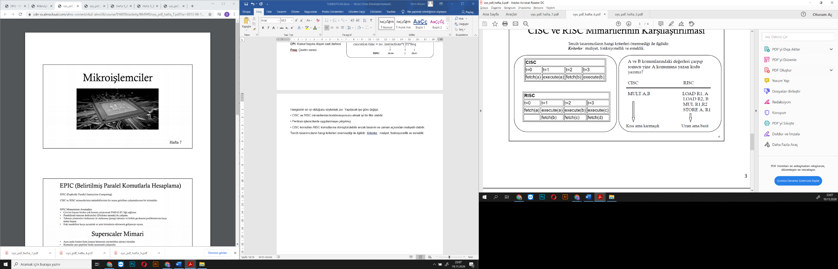

**CISC RISC**

• CISC 'de 16 adet saklayıcı bellek (register) bulunur. Her register belli bir amaç için var.

• CPU 'ya olabildiğince fazla karmaşık komut koyulmuştur.

• Komutlar birden fazla çevrimle çalıştırılır.

• Hafızaya aritmetik komutlar ile erişebilir.

• Veri transfer yöntemi «hafızadan hafızaya» dır.

• Yürütme süresi fazladır. (yavaş)

• Pipeline değil. Kademeli komut işleme vardır

• Küçük kod parçaları vardır. CISC mimarisinin asıl amacı bir işlemi en az komut ile en kısa yoldan yapmaktır. Verimli bellek kullanımı vardır.

• Donanıma yönelik bir mimaridir. Yaklaşık 10 çeşit adresleme modu vardır.

• Pahalıdır. Devre tasarımı zordur.

• Masaüstü/server ve Laptoplarda kullanılır.

• RISC 'de 32 adet saklayıcı bellek (register) bulunur. Her register herhangi bir amaç için kullanılabilir.

• RISC mimarisinde içerisinde daha az basit komutlar bulundurur yani komutlar tek başına complex işleri yapamazlar

• Bütün komutlar tek bir çevrimde çalıştırılır.

• Hafızaya sadece Load ve Store komutları ile erişebilir.

• Veri transfer yöntemi «registerdan registera» dır

• İşlemcileri hızlandırma amaçlı hazırlanmıştır.

• Yürütme süresi düşüktür. (hızlı)

• Boru hattı tekniğini destekler. Pipeline

• Uzun kod parçaları vardır. Bellek kullanımı daha fazladır.

• Yazılıma yönelik bir mimaridir.

• Genelde tek adresleme modu kullanır.

• Ucuzdur. Devre tasarımı basittir.

• Mobil telefon, tabletlerde ve gömülü sis. kullanılır.

-

7

# EPIC (Belirtilmiş Paralel Komutlarla Hesaplama)

EPIC (Explicitly Parallel Instruction Computing)

CISC ve RISC mimarilerinin üstünlüklerinin bir araya getirilme çalışmalarının bir ürünüdür.

INTEL Itanıum işlemcisinin mimarisidir.

**EPIC Mimarisinin Avantajları**

• Çevrim başına birden çok komut çalıştırarak PARALEL’liği sağlama

• Paralelizmi tanıyan derleyiciler (Derleme anında) ile çalışma

• Tahmin yöntemleri kullanımı ile dallanma (jump) tahmini ve bellek gecikmesi problemlerine karşı üstün başarı

• Eski modellere karşı uyumluk ve yeni birimlerin eklenerek gelişmeye uyum.

# Superscaler Mimari

• Aynı anda birden fazla komut kümesini yürütebilen işlemci türüdür

• Komutlar ayrı pipeline'larda eşzamanlı çalıştırılır.

• İşlemci bu tip temel fonksiyonlarını belirli türde denetleyen çeşitli alt birimleri içerir. Her saat sinyalinde birçok komutu okuyarak kendi komut sıralamasına koyar. Aynı anda aynı fonksiyonel üniteler birden fazla komut tarafından kullanılamayacağından superscalar işlemcilerde fonksiyonel üniteler birden fazladır.

# Mikroişlemcilerde çekirdek yapıları

ALU + Register.

Çok çekirdekli işlemciler eş zamanlı olarak birden fazla işlemi yürütebildigi için ALU ve Kaydedicileri çekirdek sayılarıyla doğru orantılıdır.



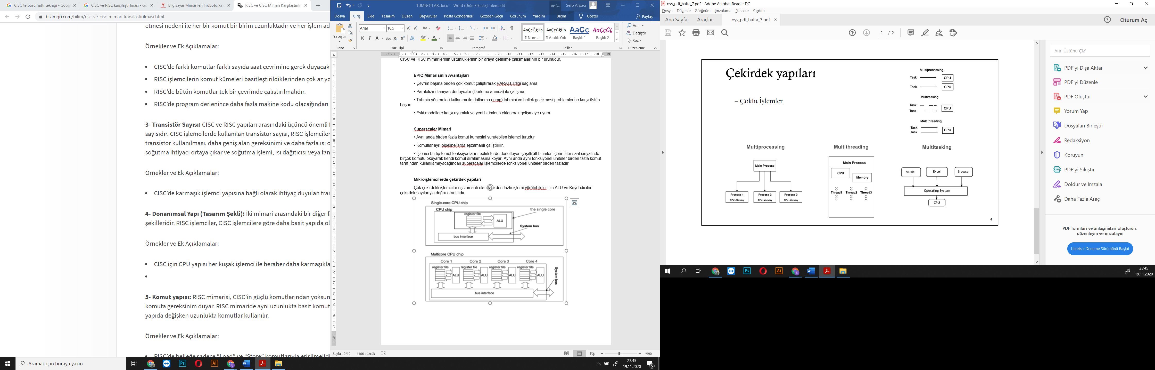

Thread: İş parçası, iplik

Process görevleri threadlere paylaştırır.

**Multithreading(çoklu iş parçası):** bir işlemdeki birden fazla iş parçacığının aynı anda işlenmesidir. Bir çekirdekte işlemler paralel şekilde görevlere ayrılır. Intel: Hyper-Threading, AMD: Simultaneous Multithreading

**Multiproccessing (çoklu işlem):** birden fazla işlem yapmak demektir. Ancak bu işlemler tek bir çekirdekte yapılmak yerine farklı çekirdekler üzerine paylaştırılır.

**Multitasking (çoklu görev):** Birden fazla programın aynı anda çalıştırılması